ĐÁNH GIÁ SỰ THAY ĐỔI CỦA CÁC BIẾN
TRONG SƠ ĐỒ VÒNG LẶP NHÂN QUẢ
EVALUATING CHANGES OF VARIABLES IN CAUSAL LOOP DIAGRAM
Vũ Văn Đốc
Khoa Công nghệ thông tin, Trường Đại học Kinh tế - Kỹ thuật Công nghiệp
Đến Tòa soạn ngày 03/5/2019, chấp nhận đăng ngày 13/5/2019

Tóm tắt: | Sơ đồ vòng lặp nhân quả (CLD) là một mô hình ký hiệu giúp chúng ta hình dung được sự liên quan giữa các biến trong một hệ thống. CLD giải thích hành vi động của một hệ thống với một tập hợp các nút được kết nối và các vòng phản hồi được tạo bởi các kết nối đó. Các nút đại diện cho các biến và mỗi cạnh là một liên kết giữa hai nút, thể hiện mối quan hệ giữa hai biến. Thay đổi giá trị của các nút được truyền dọc theo các vòng phản hồi của vòng lặp nhân quả. Bài báo này giới thiệu một chương trình Java thực hiện cách đánh giá các thay đổi của biến trong CLD.
Từ khóa: | Động lực kinh doanh, mô hình kiểm tra, vòng lặp nhân quả, động lực học hệ thống.
Abstract: | A causal loop diagram (CLD) is a modeling notation that helps us to visualize how variables in a system are interrelated. A CLD explains the dynamical behavior of a system with a collection of connected nodes and feedback loops created by those connections. Nodes represent variables and an edge is a link to represent a connection or a relationship between two variables. Changes of the nodes' values are propagated along with the feedback loops. This paper introduces a Java program implementing how changes of variables in a CLD are evaluated.
Keywords: | Business dynamics, model checking, causal loop diagram, system dynamics.

1. GIỚI THIỆU
Động lực học hệ thống (System Dynamics) là một phương pháp mô hình hóa được sử dụng rộng rãi trong việc phân tích các hệ thống phức tạp trong công nghiệp, kinh tế, xã hội và môi trường [1]. Trong nhiều trường hợp, sự thay đổi một yếu tố sẽ tác động lên các yếu tố khác, và sau đó sẽ tác động trở lại yếu tố ban đầu. Ta gọi đó là các vòng phản hồi hay còn gọi là vòng lặp nhân quả. Sơ đồ vòng lặp nhân quả (Causal Loop Diagram - CLD) là một bộ phận quan trọng trong lý thuyết hệ thống động. Nó được sử dụng như một công cụ hỗ trợ cho tư duy hệ thống. CLD có dạng vòng lặp khép kín và sử dụng các mũi tên để biểu diễn các mối quan hệ nhân quả giữa các biến. CLD có thể là sơ đồ biểu diễn cấu trúc của một hệ thống hay hệ thống con nhằm mô phỏng cơ cấu, giải thích các vấn đề phát sinh trong quá trình hoạt động của hệ thống [4]. Sơ đồ này giúp ta thấy được mối quan hệ giữa các yếu tố trong hệ thống một cách rõ ràng. Việc xác định được sơ đồ nhân quả còn giúp ta phát hiện được những thiếu sót, những mối quan hệ cần bổ sung và thấy được tác động qua lại của các yếu tố trong hệ thống một cách trực quan.
Xây dựng sơ đồ nhân quả nhằm thiết lập sự ảnh hưởng tác động qua lại giữa các yếu tố là cơ sở để phát triển mô hình định lượng. Do đó, để nắm bắt các khía cạnh cấu trúc và hoạt động của hệ thống, chúng ta cần hiểu các biến trong sơ đồ vòng lặp nhân quả, đặc biệt là đánh giá các thay đổi của các biến trong sơ đồ này. Điều này có thể cho chúng ta hiểu rõ hơn về cách thức hoạt động của mô hình.
Trong bài báo này xây dựng một chương trình bằng ngôn ngữ Java để tự động đánh giá các thay đổi của các biến trong sơ đồ vòng lặp nhân quả. Từ đó, có thể kiểm tra mô hình theo các cách khác nhau và sử dụng mô hình này để xây dựng tầm nhìn về cách các chính sách sẽ ảnh hưởng đến hành vi của hệ thống.
Bài báo được cấu trúc như sau: Phần 1 - giới thiệu. Phần 2 - trình bày về cách xây dựng biểu đồ vòng lặp nhân quả. Phần 3 - triển khai chương trình Java. Phần 4 - trình bày về kết quả thực hiện ví dụ áp dụng. Phần 5 - thảo luận và cuối cùng là Phần 6 - trình bày kết luận bài báo.
2. BIỂU ĐỒ VÒNG LẶP NHÂN QUẢ
2.1. Ký hiệu vòng lặp nhân quả
Sơ đồ vòng lặp nhân quả là một công cụ quan trọng để biểu diễn các cấu trúc phản hồi của các hệ thống. Một CLD bao gồm các biến được kết nối bằng các mũi tên biểu thị ảnh hưởng nhân quả lên các biến. Các vòng phản hồi chính cũng được xác định rõ ràng trong sơ đồ. Hình 1 biểu diễn một ví dụ về vòng lặp nhân quả.
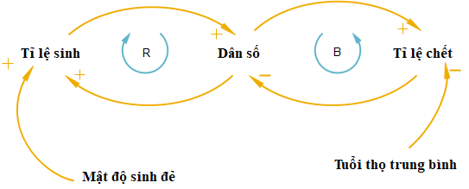
Hình 1. Ví dụ về vòng lặp nhân quả
Trong ví dụ trên, tỉ lệ sinh được xác định bởi dân số và mật độ sinh đẻ (tỉ lệ số người sinh đẻ trên tổng dân số). Mỗi liên kết nhân quả được biểu diễn bởi 1 mũi tên giữa biến độc lập và biến phụ thuộc như hình 2.
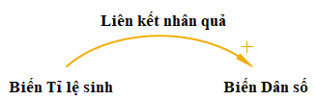
Hình 2. Liên kết nhân quả
Ở hình 2, biến tỉ lệ sinh là biến độc lập, biến dân số là biến phụ thuộc. Mỗi liên kết nhân quả được gán một cực, hoặc dương (+) hoặc âm (−) để chỉ ra cách biến phụ thuộc thay đổi theo khi biến độc lập bị thay đổi. Một liên kết được gọi là tích cực nếu biến phụ thuộc tăng khi biến độc lập tăng và ngược lại, nó được gọi là liên kết tiêu cực nếu biến phụ thuộc giảm khi biến độc lập tăng [1]. Liên kết nhân quả trong hình 2 được gọi là liên kết tích cực.
Vòng lặp phản hồi hay vòng lặp nhân quả được chia làm 2 loại khác nhau [1] đó là vòng lặp phản hồi tích cực (củng cố) và vòng lặp phản hồi tiêu cực (cân bằng). Hình 3 biểu diễn 2 loại vòng lặp nhân quả.
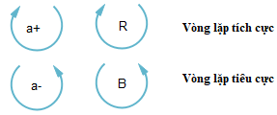
Hình 3. Vòng lặp nhân quả
Vòng lặp nhân quả được gọi là đồng biến khi số mối quan hệ tiêu cực là một số chẵn. Ngược lại số mối quan hệ tiêu cực là số lẻ thì ta có vòng lặp nhân quả nghịch biến [1].
Khi đánh giá một cực của các liên kết riêng lẻ giữa hai biến, tất cả các biến khác được coi là không đổi. Khi đánh giá hành vi động của một hệ thống, cần xác định tất cả các biến tương tác đồng thời. Như vậy, việc mô phỏng là cần thiết để tìm ra hành vi của hệ thống và để xác định các vòng lặp nào chiếm ưu thế [1].
2.2. Quy tắc xây dựng vòng lặp nhân quả
Mối tương quan giữa các biến phản ánh hành vi của một hệ thống. Tương quan này không đại diện cho cấu trúc của hệ thống. Nếu hoàn cảnh thay đổi, hoặc nếu các vòng lặp nhân quả không hoạt động trước đó có thể trở nên chiếm ưu thế và ngược lại, hoặc nếu các chính sách mới được thử nghiệm thì mối tương quan giữa các biến có thể bị thay đổi. Sơ đồ nhân quả chỉ bao gồm những mối quan hệ mà từ đó có thể nắm bắt cấu trúc nhân quả cơ bản của hệ thống [1].
- Cần thiết phải dán nhãn cho mỗi liên kết phân cực trong sơ đồ hệ thống.
- Dán nhãn cho các vòng phản hồi quan trọng trong sơ đồ và xác định xem các liên kết là dương hay âm. Các vòng phản hồi tích cực được gọi là các vòng lặp tăng cường và được ký hiệu là + hoặc R, trong khi các vòng lặp tiêu cực đôi khi được gọi là các vòng lặp cân bằng và được ký hiệu là a− hoặc B.
- Các tên biến trong sơ đồ phải là danh từ hoặc cụm danh từ.
- Các hành động (động từ) được đặt tên cho các kết nối nhân quả giữa các biến.
Để tối đa hóa sự rõ ràng và tác động của sơ đồ nhân quả, chúng ta nên tuân theo một số nguyên tắc cơ bản của thiết kế đồ họa [1]:
- Sử dụng các đường cong cho thông tin phản hồi. Các đường cong giúp người đọc hình dung được các vòng phản hồi.
- Vẽ các vòng lặp nhân quả quan trọng theo các đường tròn hoặc hình bầu dục.
- Tổ chức các sơ đồ để giảm thiểu các đường cắt chéo nhau.
- Không đặt vòng tròn, hình lục giác hoặc các ký hiệu khác xung quanh các biến trong sơ đồ nhân quả.
- Lặp đi lặp lại. Vì chúng ta thường không biết tất cả các biến và vòng lặp sẽ là gì khi chúng ta bắt đầu, do vậy chúng ta sẽ phải vẽ lại sơ đồ nhiều lần để tìm bố cục tốt nhất.
Dựa vào cách xây dựng biểu đồ vòng lặp nhân quả, chúng ta có thể mã hóa các liên kết nhân quả và xây dựng chương trình Java để đánh giá sự biến đổi của các biến trong CLD.
3. TRIỂN KHAI CHƯƠNG TRÌNH JAVA
3.1. Tổng quan
Để xây dựng chương trình đánh giá sự biến đổi của các biến trong sơ đồ vòng lặp nhân quả, trước hết ta đặt tên n biến x₀, x₁, x₂…x_{n-1} đại diện cho các biến trong sơ đồ. Ta sẽ xây dựng biểu đồ bao gồm các node, mỗi node gổm cặp n giá trị thể hiện trạng thái của các biến (x₀, x₁, x_{2 …,} x_{n-1}) tại vị trí node đó. Tiếp theo, các node được liên kết với nhau theo các liên kết nhân quả. Mỗi biến trong 1 node nhận 1 trong 3 giá trị −1, 0, 1 tương ứng với 3 trạng thái: giảm, không xác định và tăng. Để rõ hơn về các biến và liên kết trong CLD, ta tìm hiểu sơ đồ trong hình 4.
Trong sơ đồ này, có 4 biến x₀, x₁, x₂, x₃ và 5 liên kết nhân quả được đặt tên: t₀, t₁, t₂, t₃, t₄. Ở đây, t₀, t₁, t₃, t₄ là các liên kết tích cực, còn t₂ là liên kết tiêu cực. Riêng liên kết t₀ được gọi là liên kết khởi tạo, do vậy ta có thể không biểu diễn biến x₀ trong biểu đồ CLD.
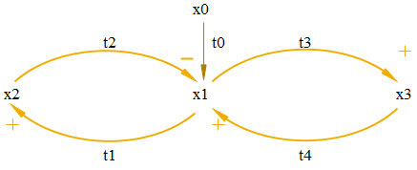
Hình 4. Ví dụ sơ đồ nhân quả
Xây dựng chương trình biểu diễn các trạng thái các biến được thay đổi theo tác động của các liên kết nhân quả ở sơ đồ trên, ta sẽ xây dựng biểu đồ bao gồm các node, mỗi node gồm cặp 3 giá trị thể hiện trạng thái của các biến (x₁,x₂,x₃) tại vị trí node đó. Các node được liên kết với nhau theo các liên kết nhân quả như trên. Khi đó biểu đồ vòng lặp nhân quả có dạng như hình 5.
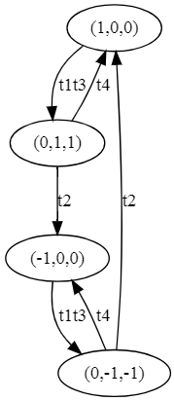
Hình 5. Biểu diễn trạng thái các biến trong CLD
3.2. Xây dựng chương trình
Chương trình đánh giá sự biến đổi các biến được xây dựng bao gồm 3 gói (packages): model, controller và problem. Trong đó:
- Gói model: bao gồm 4 lớp (classes):
- Input.java: xử lý dữ liệu đầu vào của các biến.
- Output.java: Biểu diễn dữ liệu đầu ra.
- Law.java: xây dựng các luật biến đổi theo liên kết nhân quả.
- Graph.java: Xây dựng đồ thị biểu diễn trạng thái các biến trong CLD.
- Gói controller: bao gồm 3 lớp:
- CompareLaw.java: Lớp này biểu diễn sự thay đổi đầu vào của các luật.
- Export.java: Lớp này chứa phương thức tĩnh exportG để xuất ra dữ liệu dưới dạng các nút và liên kết giữa các nút.
- Pat.java: Tìm đường đi của biến theo chuỗi cho trước.
- Gói problem: Bao gồm 1 lớp:
- H24.java: Xây dựng các luật của Sơ đồ vòng lặp nhân quả của hệ thống động cần đánh giá sự biến đổi của các biến.
Hình 6 trình bày sơ đồ các lớp của chương trình.

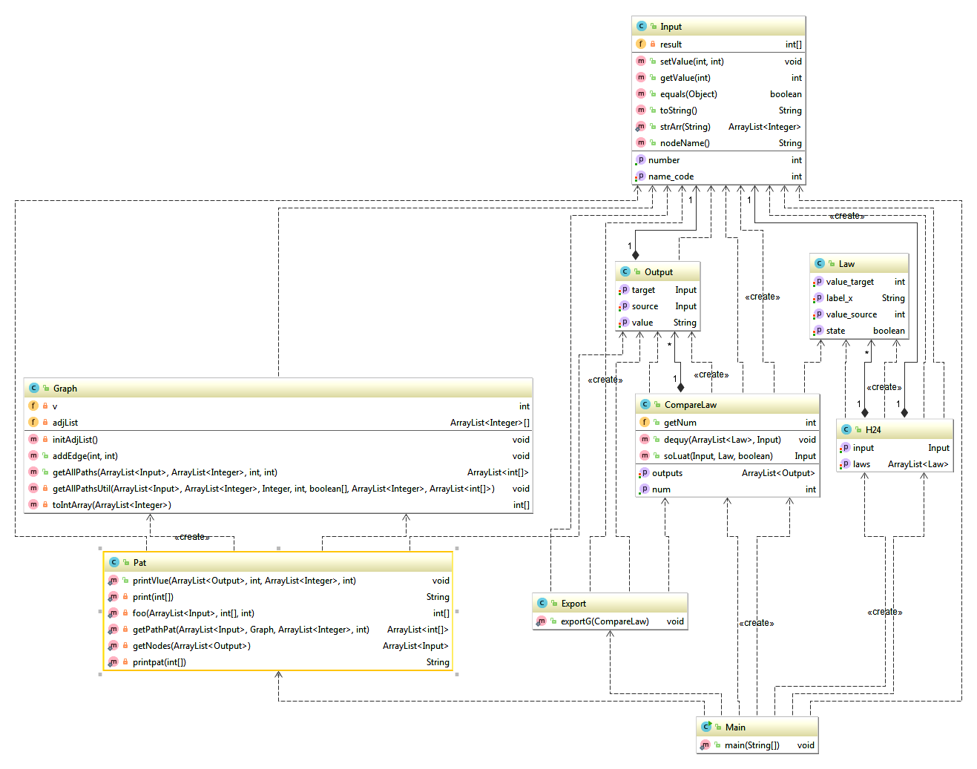
Hình 6. Sơ đồ lớp của chương trình

4. KẾT QUẢ THỰC HIỆN VÍ DỤ
4.1. Ví dụ áp dụng
Xem xét quá trình quản lý khối lượng công việc của bạn (là một sinh viên đại học) phải cân bằng các lớp học và bài tập với các hoạt động bên ngoài, cuộc sống cá nhân và giấc ngủ [1]. Trong học kỳ bạn tham dự các lớp học, làm bài tập và nộp bài tập khi đến hạn. Bạn có thể cố gắng làm việc chăm chỉ hơn nếu bạn nghĩ rằng điểm số của bạn thấp hơn bạn mong muốn và nghỉ ngơi nhiều hơn khi bạn bị thiếu ngủ. Có hai chính sách cơ bản bạn có thể tuân theo: (1) chiến lược kiến: không bao giờ trì hoãn cho đến ngày mai những gì bạn có thể làm hôm nay và (2) chiến lược châu chấu: không bao giờ thực hiện hôm nay những gì có thể để lại được cho đến ngày mai.
Hai lựa chọn cơ bản nhất dành cho một sinh viên phải đối mặt với áp lực công việc cao là:
(1) làm việc nhiều giờ hơn, do đó tăng tỷ lệ hoàn thành và giảm tồn đọng (vòng lặp B1), hoặc
(2) làm việc nhanh hơn bằng cách dành ít thời gian hơn cho mỗi nhiệm vụ, tăng tỷ lệ hoàn thành và giảm tồn đọng (vòng lặp B2).
Các tuần làm việc cao kéo dài chiếm thời gian ngủ và thỏa mãn các nhu cầu khác (ăn uống, tập thể dục, đồng hành của con người…), khiến Mức năng lượng của sinh viên giảm xuống. Một sinh viên mệt mỏi phải mất nhiều thời gian hơn một người được nghỉ ngơi đầy đủ để hoàn thành một nhiệm vụ với một mức độ chất lượng nhất định. Giảm nỗ lực dành cho mỗi nhiệm vụ cũng có tác dụng phụ. Khi ít nỗ lực hơn vào mỗi nhiệm vụ sẽ cho phép các bài tập được hoàn thành trong một thời gian ngắn, nhưng làm giảm Chất lượng Công việc, làm giảm Điểm số của học sinh. Khi điểm giảm xuống, có một áp lực để tăng cường nỗ lực cho từng nhiệm vụ. Vòng kiểm soát chất lượng tiêu cực ngăn chặn các nỗ lực và chất lượng thấp hơn giảm quá xa ngay cả khi áp lực công việc cao. Một sinh viên kiệt sức có thể kêu gọi giảng viên kéo dài hạn nộp bài tập. Thông thường, những yêu cầu như vậy sẽ không chắc chắn và ngoài tầm kiểm soát của sinh viên.

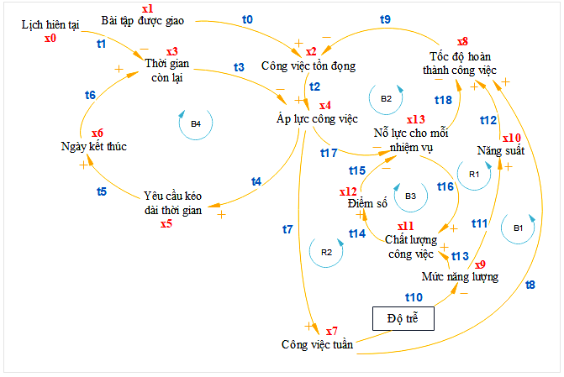
Hình 7. Quản lý thời gian làm việc của sinh viên

Nếu các giảng viên đồng ý kéo dài thời gian nộp bài, làm cho sinh viên có nhiều thời gian hơn và giảm áp lực công việc.
Lưu ý rằng việc lùi thời hạn có thể làm giảm áp lực công việc, có thể khiến cường độ làm việc cũng giảm xuống và nỗ lực dành cho mỗi nhiệm vụ tăng lên, vừa làm giảm tỷ lệ hoàn thành vừa khiến áp lực công việc tăng trở lại.
4.2. Kết quả thực hiện
Ví dụ trên, tác gỉ xây dựng chương trình gồm 14 biến khác nhau xi (i = 0 -13).
xi = 1 nếu xi tăng
xi = −1 nếu xi giảm;
xi = 0 nếu xi không thay đổi.
Các kết quả của chương trình đã đánh giá các thay đổi cho tất cả các biến trong sơ đồ vòng lặp nhân quả.
Cụ thể, trong ví dụ này, khi x13 (nỗ lực dành cho bài tập) thay đổi theo chuỗi “1000-100010000”, có thể viết gọn lại thành chuỗi “1,0 ^ 3, -1,0 ^ 3,1,0 ^ 4” thì sự thay đổi của biến x10 (Năng suất) sẽ thay đổi theo biến x13 là {0 ^ 10,1,0 ^ 2}.
Hay sự thay đổi của biến x4 (áp lực làm việc) theo biến x13 là {0 ^ 3,1,0 ^ 3, −1,0 ^ 5}.

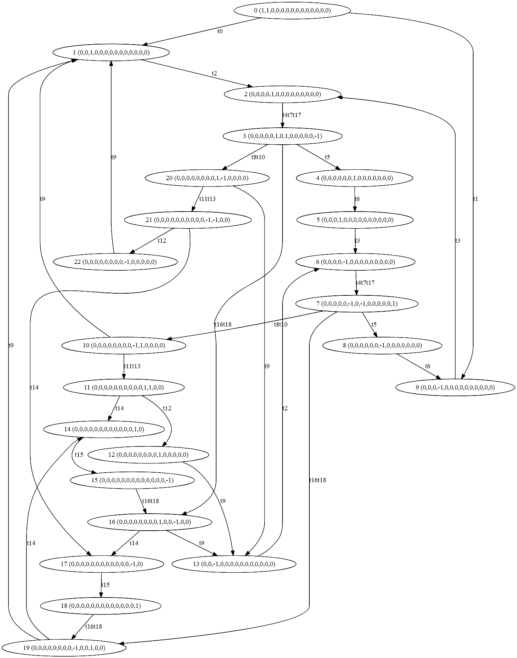
Hình 8. Sơ đồ chuyển tiếp của CLD

Hình 8 cho thấy sơ đồ chuyển tiếp của sơ đồ vòng lặp nhân quả ở hình 7, được tạo ra một cách tự động bởi chương trình Java được trình bày trong phần 3.
5. THẢO LUẬN
Trong bài báo đã xây dựng một chương trình bằng ngôn ngữ Java để tự động đánh giá các thay đổi của các biến trong sơ đồ vòng lặp nhân quả để tôi có thể kiểm tra mô hình theo các cách khác nhau và sử dụng mô hình đó để xây dựng tầm nhìn xa về cách các chính sách sẽ ảnh hưởng đến hành vi. Tuy nhiên, trong quá trình xây dựng chương trình, tác giả gặp một số khó khăn về kỹ thuật với các thuật toán và triển khai Java.
Cách tiếp cận của tác giả là sử dụng một thuật toán tìm đường dựa trên thuật toán được xác định trước, không có thông tin hỗ trợ quá trình tìm kiếm. Thuật toán này chưa phù hợp với CLD bao gồm nhiều nút vì nó cần nhiều bộ nhớ hơn để lưu trữ số lượng lớn các nút. Phải mất nhiều thời gian hơn để xử lý các nút, đặc biệt là khi số lượng nút tăng lên.
Ưu điểm của phương pháp này so với các công việc liên quan hiện có về phân tích CLD: Cách tiếp cận là sử dụng thuật toán toàn diện, do đó có thể tìm kiếm chính xác kết quả đầy đủ trong toàn bộ không gian tìm kiếm. Thuật toán thiết kế linh hoạt, dữ liệu đầu vào có thể được tùy chỉnh theo yêu cầu. Chức năng chức năng có thể tái sử dụng cao.
Nhược điểm của chương trình là không phân tích Độ trễ (Delay) trong Liên kết nhân quả và tôi phải viết mã bằng Java, điều này làm cho mã nguồn dài hơn và gây khó khăn cho người đọc.
Trong tương lai, tác giả sẽ thiết kế lại cấu trúc dữ liệu để thu hẹp không gian tìm kiếm. Nghiên cứu sâu hơn về phân tích tự động của CLD, đặc biệt là Độ trễ. Độ trễ rất quan trọng trong việc tạo ra các động lực trong các vòng lặp nhân quả. Nó đáp ứng sự thay đổi giữa tác động của các chính sách ngắn hạn và dài hạn.
6. KẾT LUẬN
Trong bài báo này đã mô tả một số khái niệm cơ bản để phân tích Sơ đồ vòng lặp nhân quả. Biểu đồ vòng lặp nhân quả cho thấy các biến/thành phần của hệ thống bị ảnh hưởng hoặc liên quan như thế nào. Tác giả đã chỉ ra cách xây dựng một chương trình để đánh giá các thay đổi của các biến trong Sơ đồ nhân quả bằng ngôn ngữ Java, được giải thích kèm theo sơ đồ lớp cho chương trình. Chương trình đánh giá các thay đổi của tất cả các biến trong sơ đồ khi một biến được chỉ định thay đổi. Một vấn đề ví dụ cụ thể mà chương trình đã được áp dụng là quản lý khối lượng công việc của sinh viên. Vì vậy, phương pháp này có thể kiểm tra mô hình theo nhiều cách khác nhau và sử dụng mô hình để xây dựng tầm nhìn xa về cách các chính sách sẽ ảnh hưởng đến hành vi của CLD.

TÀI LIỆU THAM KHẢO
- John D. Sterman, Business Dynamics Systems Thinking and Modeling for a Complex World, Irwin/McGraw-Hill, 2000.
- Apollos bitrus Goyo, Bolchit Gideon Dala: Causal Loop Diagram (CLD) As an Instrument for Strategic Planning Process: American University of Nigeria, Yola”, International Journal of Business and Management; Vol. 9, No. 1, 2014.
- Ágúst Þorri Tryggvason, Thesis A Systematic View on a Recirculating Aquaculture System: Causality Relation Between Variables, Faculty of Industrial Engineering, Mechanical Engineering and Computer Science University of Iceland, 2016.
- Vladimír Bureš, A Method for Simplification of Complex Group Causal Loop Diagrams Based on Endogenisation, Encapsulation and Order-Oriented Reduction, systems 2017, 5, 46.

Thông tin liên hệ: | Vũ Văn Đốc  Điện thoại: 0912648561 - Email: vvdoc@uneti.edu.vn  Khoa Công nghệ thông tin, Trường Đại học Kinh tế - Kỹ thuật Công nghiệp.

